（ ）年（ ）組 名前（ ）

本紹介＆おためし読書

★紹介する本の情報…裏面を参考に、「奥付」と分類番号の表を見て本の情報をまとめましょう。
書名
著者名 |  | 出版年
出版社 |  | 分類番号

★おためし読書の記録…この授業のなかで読んだ本について記録しましょう。
1冊目 | 書名『  』
 | 【感想や内容】
2冊目 | 書名『  』
 | 【感想や内容】
3冊目 | 書名『  』
 | 【感想や内容】

★この時間の感想 (図書館や読書に関して自由に書いてもかまいません。）

◆奥付について
本には、最後にその本の情報をまとめて書いているところがあります。「奥付(おくづけ)」と言います。本についての情報を確認するときは、奥付を参考にしましょう。
書名
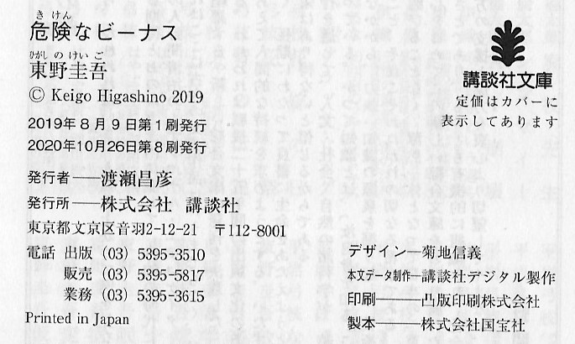
奥付の例
著者名
本によっては編集者や監修者、訳者、原作者などの場合があります。（編）（監）（訳）（原作）などを補って記録しましょう。

出版年
最新の版の第1刷の年を書く

発行所＝出版社
“株式会社”は書かなくてよい
（発行者は、出版社の社長）

◆分類番号について
図書館の本は、本の内容によって種類別に分けるために作られた規則「日本十進分類法（ＮＤＣ）」で分類されています。下の表をみて、自分の紹介したい本がどの分類番号になるか考えてみましょう。

分類番号 | 分類 | 主な内容
0 | 総記 | 情報 図書館 百科事典 博物館 郷土資料
1 | 哲学 | 哲学 思想 心理学 倫理 道徳 宗教
2 | 歴史 | 世界史 日本史 文化史 伝記 地理 地誌 紀行
3 | 社会科学 | 政治 法律 経済 財政 統計 社会学 職業 教育 民俗学 軍事
4 | 自然科学 | 科学 数学 物理学 化学 天文学 宇宙科学 地球科学 地学 生物学  植物学 動物学 医学 薬学
5 | 技術 | 工学 土木工学 建築学 機械工学 原子力 電気工学 船舶工学 金属 製造 家政学 生活科学
6 | 産業 | 農業 園芸 畜産 獣医学 林業 水産業 商業 観光事業 通信事業
7 | 芸術 | 美術 書道 写真 工芸 音楽 演劇 スポーツ 娯楽
8 | 言語 | 日本語 中国語 英語 その他の様々な言語
9 | 文学 | 詩 戯曲 小説 評論 随筆 日記 手記

図書館では・・・
このルールに基づいて上の表からさらに細かく分け、３桁の数字で分類し、本の背表紙にラベルを貼っています。表の番号は分類の１桁目にあたります。分類番号ごとに棚に並んでいますので、本を探す手がかりとなります。

